# 

# **1FN**

A tabela venda está em acordo com a primeira regra de normalização, visto que os atributos data, status, chaves estrangeiras e demais colunas estão relacionadas a um único id e não atributos que precisam ser desmembrados.

# **2FN**

A tabela venda não obedece a segunda regra de normalização visto que apresenta uma redundância em relação a coluna valor_total, o que geraria duplicidade de dados já que a tabela item_venda contém a coluna subtotal que representa os mesmos dados.

# **3FN**

Não obedece a terceira forma normal visto que temos status dependendo de dependendo da data_pagamento e data_envio**.**

# **SOLUÇÃO**

Criar outra tabela chamada status_venda e nela incluir os atributos id_venda, data_pagamento, data_envio e status.

**1FN**

A tabela item_venda obedece a primeira forma normal visto não te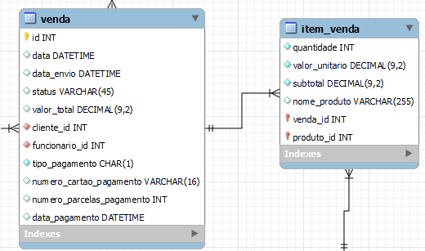rmos atributos multivalorados.

# **2FN**

Não obedece a segunda forma normal já que temos os atributos não chaves: quantidade, valor_unitario e subtotal dependendo da chave venda_id e nome_produto dependendo apenas de produto_id.

# **3FN**

Não obedece a terceira forma normal visto que temos a coluna subtotal fazendo a multiplicação das colunas quantidade e valor unitário.

# **Solução**

Criar uma nova tabela contendo o id da venda, id do produto, nome do produto e subtotal e manter a outra tabela com o id do produto, id da venda, valor_unitario e quantidade.